网上考试系统操作指南

一、客户端浏览器设置
用户在使用本系统前，首先需对用户电脑上的浏览器进行相关设置。浏览器推荐IE 6.0 或以上版本。具体操作：
1、打开客户端浏览器，选择“工具”菜单下的“Internet 选项”命令，弹出“Internet 选项”对话框，如图1-1所示。并在“Internet 选项”对话框中，选择“安全”标签。
2、在“安全”标签中，选择“受信任的站点”项。然后点击“站点”按钮，弹出“可信站点”对话框，如图1-2所示。
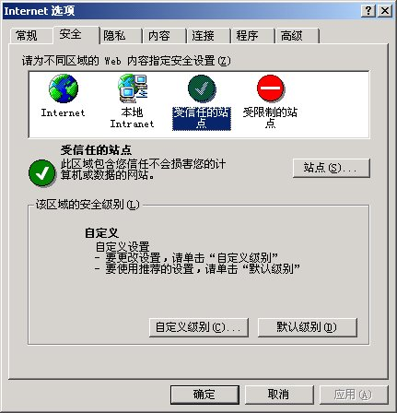
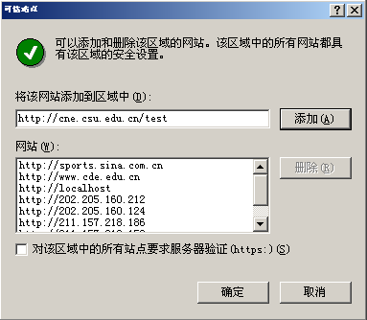

图1-1 “Internet 选项”对话框 图1-2 “可信站点”对话框
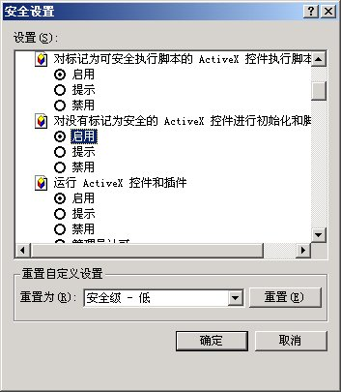
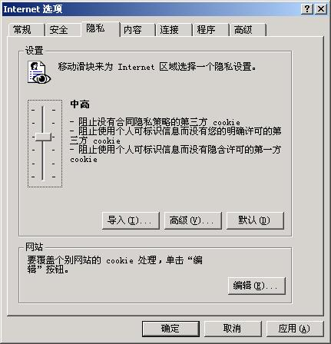

图1-3 “安全设置”对话框 图1-4 “Internet 选项”对话框

3、在“可信站点”对话框中，输入本系统所在的服务器名（电信：http://cne.csu.edu.cn/test，教育网：http://cned.csu.edu.cn/test），添加到“网站”栏内，最后按确定按钮（注意：对话框下方的复选框不要选择）。
4、回到“安全”标签中，点击“自定义级别”按钮，弹出“安全设置”对话框，如图1-3所示。在“重置为”选择框中，选择“安全级 - 低”选项，点击“重置”按钮。然后再将“对没有标记为安全的ActiveX控件进行初始化和脚本运行”项设置为“启用”，最后按确定按钮。
5、用户必须确保浏览器允许使用cookie。浏览器默认是允许使用cookie，但如果用户更改过浏览器设置，致使出现无法登录的情况，请检查“隐私”设置，选择允许cookie的隐私级别，一般为“中高”。或以下均可.步骤为：打开客户端浏览器，选择“工具”菜单下的“Internet 选项”命令，弹出“Internet 选项”对话框，并在“Internet 选项”对话框中，选择“隐私”标签，如图1-4所示。

二、考生登陆

1、输入网址（电信：http://cne.csu.edu.cn/test，教育网：http://cned.csu.edu.cn/test），或者点击：http://cne.csu.edu.cn在线考试栏目的“入学测试”或报名网址：http://cne.csu.edu.cn/“我要报名”栏目的“参加入学测试”链接，显示界面如图2-1所示。
2、在帐号框内输入“入学测试信息卡”上提供的用户名，在密码框内输入“入学测试信息卡”上提供的用密码，点击“登录”进入考试系统。系统主界面如图2-2所示。
在主界面的左侧是系统功能列表，右侧是系统提示，中间的下方为待阅信息列表，显示考试通知、公告信息、成绩通知信息等。单击首页右上角“注销”按钮，将安全回到登 图2-1 登录界面
陆界面。
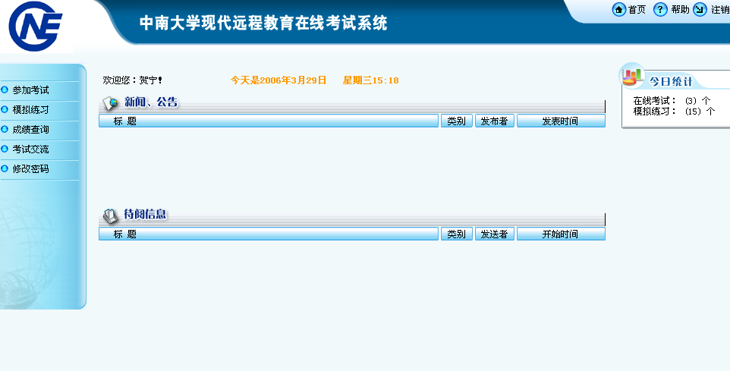

图2-2 系统主界面

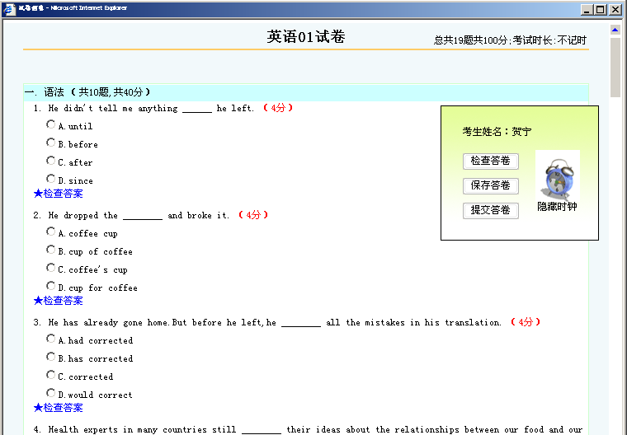
三、模拟练习
单击系统主界面的“模拟练习”，系统显示各考试科目的试卷（3-5份），其中数字为第几份试卷。选择考试试卷，单击“开始练习”，弹出确认对话框，单击“确定”进入练习卷面，单击“取消”放弃练习。
模拟练习以整卷方式进行显示，界面如图3-1所示。考生可选择试题填写答案（只有单选题和判断题），模拟练习没有时间限制（建议1份试卷用时为1小时），完成后点击“提交答案”，这是系统会自动判卷，并显示成绩。 图3-1 练习试卷界面
点击“查看试卷”可以查看考生的详细答题情况及正确答案。点击“导出到Word”，可以将试卷生成Word文档，以备以后离线复习。点击“成绩查询”可以查询考生的成绩。

四、在线考试

在学院规定的考试时间内，单击系统主界面左侧“参加考试”，系统将根据考生报考专业，显示应该参加入学考试的科目（3门），界面如图4-1所示。
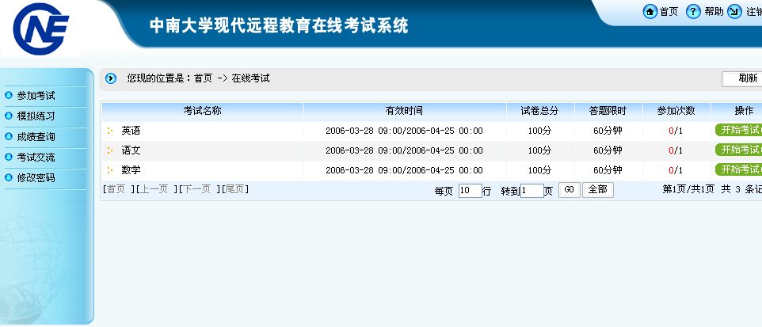

图4-1 考试界面

选择要进行的考试，单击“开始考试”按钮，系统弹出确认对话框，单击“确定”按钮进入考试，系统开始计时，单击“取消”放弃考试。考试以逐题方式进行显示，界面如图4-2所示。
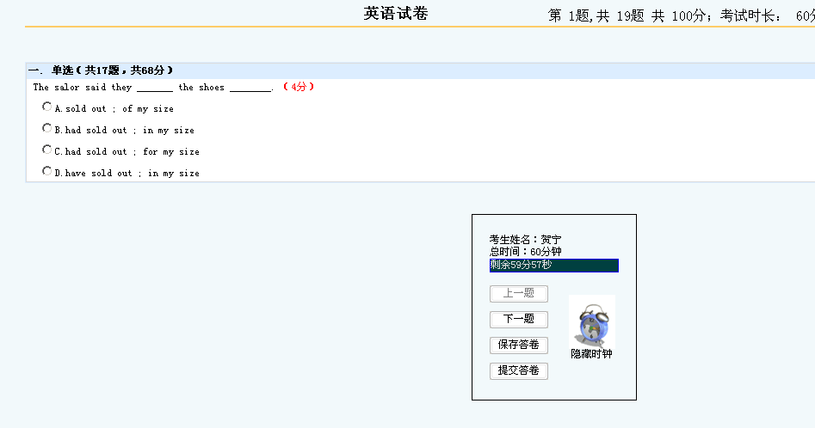

图4-2 考试试卷界面

考生选择答案后可以点击“下一题”继续考试（不可点击提交答卷），也可以跳过此题直接进入下一题，最后考生确认所有考题都已做完，点击“提交答卷”，系统显示考试结果（通过/未通过）。一进入考试界面，在系统的右上角就会看到一个浮动的窗口，对考试时间进行倒计时，考生必须在考试时间到达前完成考试并交卷，否则考试时间达到后，系统会强制交卷。考生应自己每隔一段时间保存自己的答卷，以保证在考试发生意外时可以继续答题。

参加考试一次后系统会提示不允许继续参加该科考试了，若没有通过该科考生系统将会在下次考试时期安排重考。

五、其他注意事项

1、考试次数和补考问题

本系统中，模拟练习的科目为三科，具体科目参见招生简章。每科均有3至5套模拟试题，每套试题都可以无限次的练习。考试科目同模拟练习，也为三科，每科考试次数仅为一次，考生必须在每次考试规定的时间段内完成三门考试，若考生在参加完某科考试结束后没有通过该科考试，系统将自动给未通过的科目报补考，考生可以在下次考试时间补考该科考试，考生已经通过的其他考试科目在该招生季节一直有效。

2、考试阶段故障恢复策略

考试期间，考生应该每隔一段时间保存一次试卷，当遇到网络故障、服务器故障或者考生机器故障时，考生不必紧张，只要没有点击过提交试卷，待故障恢复后，考生可以继续该科考试，卷面会恢复到上次保存的试卷状态。

